**Eksplorasi Etnomatematika Motif Rumah Adat Kajang Lako Jambi Dalam Meningkatkan Pemahaman Konsep Matematika Sekolah Dasar.**

**Hana Yuli Sartika1\*, Eka Sastrawati2, Hendra Budiono3**

1,2,3Universitas Jambi, Jl. Jambi-Muara Bulian No.KM. 15,Mendalo darat, Kec. Jambi Luar Kota, Kabupaten Muara Jambi, Jambi, 36361, Indonesia

e-mail: [1hanayuli075@gmail.com](mailto:1hanayuli075@gmail.com), 2[ekasastrawati@unja.ac.id](mailto:ekasastrawati@unja.ac.id), 3hendra.budiono@unja.ac.id

|  |
| --- |
| *Diserahkan: DD-MM-YYYY; Direvisi: DD-MM-YYYY; Diterima: DD-MM-YYYY* |

**Abstrak:** Jenis penelitian ini adalah penelitian kualitatif dengan pendekatan etnografi. Penelitian ini bertujuan untuk (1) mendeskripsikan etnomatematika yang terdapat pada Motif Rumah Adat Kajang Lako Jambi (2) mendeskripsikan konsep matematika apa saja yang terdapat pada Motif Rumah Adat Kajang Lako Jambi yang dapat digunakan dalam pembelajaran matematika Sekolah Dasar. Teknik pengumpulan data yang digunakan adalah observasi, wawancara, dan dokumentasi. Hasil dari penelitian ini berkaitan dengan eksplorasi etnomatematika motif rumah adat kajang lako jambi terdapat materi pembelajaran matematika di sekolah dasar, seperti materi geometri, pengukuran,dan aritmatika. Diharapkan hasil penelitian ini dapat dijadikan sumber belajar matematika pada siswa kelas tinggi sekolah dasar.

***Kata Kunci****:*Ekplorasi, Etnomatematika, Rumah Adat Kajang Lako Jambi

**Abstract:** *This type of research is qualitative research with an ethnographic approach. This research aims to (1) describe the ethnomathematics contained in the Kajang Lako Jambi Traditional House Motif (2) describe what mathematical concepts are contained in the Kajang Lako Jambi Traditional House Motif which can be used in elementary school mathematics learning. The data collection techniques used were observation, interviews and documentation. The results of this research are related to the ethnomathematics exploration of the Kajang Lako Jambi traditional house motif, including mathematics learning material in elementary schools, such as geometry, measurement and arithmetic. It is hoped that the results of this research can be used as a mathematics learning resource for high grade elementary school students.*

***Keywords****:**Exploration, Ethnomathematics, Kajang Lako Jambi Traditional House*

|  |  |
| --- | --- |
| **Kutipan**: Pertama, Penulis., Kedua, Penulis., & Ketiga, Penulis. (tahun). Judul artikel (maksimal 15 kata). *JP2M (Jurnal Pendidikan dan Pembelajaran Matematika), Vol*. *No.*, halaman (pertama-terakhir). https://doi.org/10.29100/jp2m.vxix.xxxx | D:\4. MATH DEPARTMENT\5. JP2M\^JP2M REBORN 2020\LINK_JP2M.png |

**Pendahuluan**

Matematika merupakan ilmu dasar dari segala ilmu, baik aspek penalaran maupun terapannya berperan penting dalam upaya penguasaan ilmu pengetahuan, teknologi, dan budaya. “Matematika memainkan peran penting dalam memajukan pemikiran manusia di banyak bidang ilmu pengetahuan. Matematika merupakan “kendaraan” yang penting untuk pengembangan keterampilan pengetahuan dan penalaran logis siswa lebih tinggi” (Kurniani Ningsih dkk., 2021). Sehingga pembelajaran matematika tidak dapat disamakan dengan mengajar ilmu-ilmu lain dimana matematika identik dengan suatu konsep-konsep matematika yang mana konsep-konsep matematika yang dipahami berdampak pada pembelajaran matematika berikutnya.

“Pembelajaran matematika dapat meningkatkan kemampuan pengetahuan, keterampilan, dan sikap seseorang selain kemampuan pengetahuan yang sebagian besar berkaitan dengan perhitungan” (Nurhikmayati, 2019). Tujuan pembelajaran matematika adalah untuk meningkatkan kemampuan siswa dalam menghitung, mengukur, memperoleh, menganalisis, dan memanfaatkan pengetahuan tersebut dalam dunia nyata. Muzakkir (2021) menyatakan bahwa “siswa dapat memperoleh manfaat dari pembelajaran menggunakan budaya daerah sebagai kerangka penanaman konsep sehingga siswa akan merasakan manfaat dari ilmu pembelajaran secara langsung”. Permasalahan ini dapat diatasi dengan beberapa pilihan, khususnya ketika mempelajari konsep matematika yang dihubungkan dengan Etnomatematika.

Kurangnya penerapan pembelajaran pada kehidupan sehari-hari dalam proses pembelajaran menyulitkan siswa untuk belajar secara efektif. Strategi pembelajaran interaktif dan menyenangkan yang berbeda dapat digunakan bersama siswa jika guru menggunakan visualisasi yang menarik untuk meningkatkan pemahaman siswa terhadap materi untuk memperoleh pengetahuan (Maryono & Budiono, 2021). Etnomatematika dirancang untuk membantu siswa memahami, mengungkapkan, dan mengolah ide dan konsep matematika sehingga mereka dapat memanfaatkannya untuk memecahkan masalah dalam kehidupan sehari-hari. Etnomatematika menginspirasi para pengajar matematika untuk memahami bagaimana matematika terus berkembang sebagai bagian dari budaya dan menjadi alat yang digunakan oleh semua orang dalam kehidupan sehari-hari (Sastrawati & Guspita, 2022). Kebudayaan dan pendidikan merupakan dua bagian dalam kehidupan sehari-hari yang tidak dapat dipisahkan. Selain itu, setiap daerah dan tempat tentunya memiliki pengetahuan dan ciri budaya tersendiri.

Provinsi Jambi adalah salah satu dari banyak provinsi di Indonesia yang memiliki budaya lokal dan kekayaan alam. Bahasa, pakaian adat, senjata tradisional, alat musik, dan bangunan peninggalan budaya Provinsi Jambi masih dapat kita lihat dan amati. Salah satu bangunan yang menjadi ciri khas dari Provinsi Jambi adalah Rumah Adat Kajang Lako. Sesuai dengan gagasan dan cita-cita masyarakat Jambi yang tercermin dalam kearifan lokal di wilayah Jambi, Kajang Lako merupakan rumah adat yang cukup khas dan mempunyai ciri khas. Keistimewaan dan kearifan lokal yang terlihat pada rumah adat Kajang Lako adalah setiap ruangan rumah terdapat beberapa ukiran hias bertema alam seperti flora dan fauna yang ada di daerah Jambi.

Sejumlah penelitian telah dilakukan mengenai pemanfaatan pembelajaran berbasis matematika realistik dan etnomatematika di masyarakat. “Hal ini dimungkinkan untuk menyelidiki dan mempelajari ide-ide matematika dalam budaya, menunjukkan hubungan erat antara matematika dan budaya” (Nare dkk., 2022). Banyaknya temuan penelitian yang dihasilkan saat ini menjadi bukti bahwa etnomatematika mulai berkembang.

Penelitian serupa dilakukan oleh Patri & Heswari (2022) melakukan penelitian di bidang etnomatematika mengenai Etnomatematika Dalam Seni Anyaman Jambi Sebagai Sumber Pembelajaran Matematika yang terhubung dengan pembelajaran Perkalian (aljabar) dan Perbandingan nilai, Luas dan Keliling Bangun Datar, Pola Barisan dan Deret, Geometri. Hasil matematis yang diperoleh dalam penelitian ini meliputi berhitung, mengukur, dan menjelaskan.

Bersamaan dengan itu, Pertiwi dkk (2020) juga melakukan penelitian tentang Eksplorasi Etnomatematika pada Gerabah Mlaten. Hasil penelitian ini menunjukkan bahwa Etnomatematika yang ada di gerabah Mlaten bentuk fisik dari konsep matematika seperti bangun lingkaran, silinder, tabung, dan volume benda putar, yang merupakan contoh bangun datar bersisi melengkung. Lingkaran, transformasi geometri, bentuk datar dan lengkung, fungsi, dan volume benda yang berputar merupakan beberapa gagasan matematika yang terdapat pada keramik Mlaten.

Menurut beberapa temuan penelitian tersebut, diketahui bahwa etnomatematika merupakan salah satu pilihan untuk pengajaran matematika karena menghubungkan konsep-konsep yang diajarkan dengan keadaan kehidupan sehari-hari siswa. Karena apa yang mereka pelajari mempunyai keterkaitan dengan kehidupan nyata dan menumbuhkan lingkungan belajar bagi siswa, etnomatematika akan menginspirasi siswa untuk belajar. Penambahan dan pemahaman pembelajaran budaya yang kurang membuat siswa akan merasa bahwa pembelajaran matematika adalah topik yang kurang menantang dan tidak menyenangkan.

Berdasarkan uraian tersebut komponen matematika pada motif bangunan rumah adat Kajang Lako Jambi. Bisa di lihat dari bentuk atap, tiang, dan desain ruangan untuk mengidentifikasi motif yang ada pada rumah adat Kajang Lako. Dengan memadukan pembelajaran matematika dengan rumah adat Kajang Lako Jambi, pembelajaran dapat menjadi lebih menarik, relevan, dan kontekstual bagi siswa. Selain itu, dapat membantu siswa menghubungkan konsep matematika dengan kehidupan sehari-hari dan kearifan lokal mereka. konsep-konsep matematika yang terwakili dalam motif-motif yang terdapat pada rumah adat Kajang Lako untuk digunakan sebagai salah satu alternatif bahan pembelajaran dalam memahami konsep pembelajaran matematika sekolah dasar.

Berdasarkan latar belakang dan permasalahan di atas maka dapat dirumuskan tujuan dari penelitian ini adalah untuk mendeskripsikan etnomatematika yang terdapat pada Motif Rumah Adat Kajang Lako Jambi. Tujuan lain dari penelitian ini adalah untuk mendeskripsikan konsep matematika apa saja yang terdapat pada Motif Rumah Adat Kajang Lako Jambi yang dapat digunakan dalam pembelajaran matematika Sekolah Dasar.

**Metode**

Jenis penelitian ini adalah penelitian kualitatif, “Penelitian kualitatif adalah penelitian yang bertujuan untuk memahami fenomena yang ditemui oleh peneliti”(Sidiq & Choiri, 2019). Penelitian kualitatif diartikan sebagai penelitian yang terjadi secara alami yang berupaya memahami suatu topik dengan membangun gambaran yang mendalam berdasarkan sudut pandang informan. Sedangkan pendekatan yang dipilih Peneliti menggunakan pendekatan etnografi. Hadi dkk., (2021) menjelaskan bahwa “Penelitian mengenai interaksi sosial dan perilaku suatu masyarakat atau kelompok dalam suatu masyarakat dikenal dengan penelitian etnografi”. Pendekatan etnografi digunakan, dengan tujuan mendeskripsikan dan menganalisis budaya secara menyeluruh melalui penelitian lapangan.

Teknik pengumpulan data merupakan cara yang digunakan untuk memperoleh data atau informasi yang dibutuhkan dalam suatu penelitian. Pengumpulan data dilakukan untuk memperoleh data yang relevan dan akurat dan dapat digunakan dengan tepat. Dalam penelitian ini, teknik pengumpulan data yang digunakan yaitu observasi, wawancara dan dokumentasi. Teknik observasi dalam penelitian ini dilakukan untuk mengetahui data di lapangan mengenai etnomatematika pada rumah adat Kajang Lako. Kegiatan observasi dilakukan dengan mengamati keseluruhan bangunan rumah adat Kajang Lako.

Dimana penelitian ini dilakukan di 2 tempat yang berbeda Wawancara dilakukan di Dinas Kebudayaan dan Pariwisata Provinsi Jambi sebagai narasumber penelitian ini, sedangkan observasi dilakukan di Arena MTQ lingkungan Talang Bakung kecamatan Jambi Selatan Kota Jambi, Jambi. Teknik pengumpulan data yang digunakan adalah wawancara, dilanjutkan dengan observasi dan kunjungan lapangan ke Rumah Adat Kajang Lako Jambi, di Arena MTQ lingkungan Talang Bakung kecamatan Jambi Selatan Kota Jambi, Jambi.

Instrumen yang digunakan adalah pedoman wawancara, lembar observasi, dan dokumentasi. Analisis data diawali dengan melakukan reduksi data hasil wawancara terhadap partisipan penelitian, serta reduksi data observasi dan dokumentasi, dilanjutkan dengan menyajikan data mengambil kesimpulan. Pengumpulan data terjadi melalui pengamatan yang dilakukan baik pada tahap pra-penelitian maupun selama penelitian itu sendiri. Kegiatan etnomatematika dapat meliputi menghitung, mengukur, mengklasifikasikan, menimbang, mengurutkan. Berdasarkan eksplorasi etnomatematika rumah adat kajang lako jambi materi matematika yang dipilah dan dipilih menjadi yang paling relevan untuk diterapkan sesuai dengan capaian pembelajaran di kelas tinggi sekolah dasar. Eksplorasi etnomatematika motif rumah adat kajang lako jambi dalam meningkatkan pemahaman konsep matematika sekolah dasar disajikan sebagai salah satu alternative sumber belajar matematika di sekolah dasar

**Hasil dan Pembahasan**

Rumah adat yang menjadi objek penelitian ini adalah rumah adat Kajang Lako Jambi. Rumah adat ini berlokasi di Arena MTQ lingkungan Talang Bakung kecamatan Jambi Selatan Kota Jambi, Jambi.

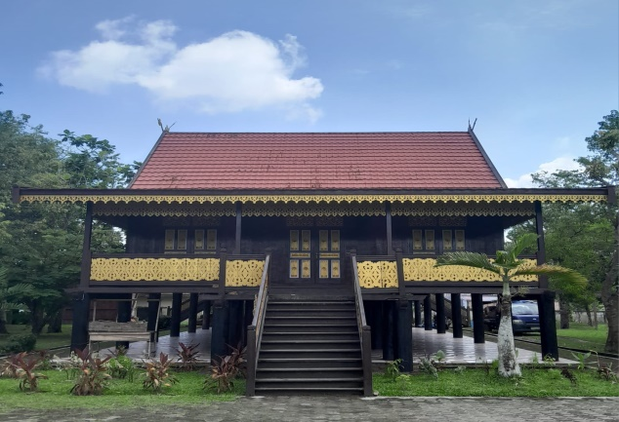

**Gambar 1.** Rumah Adat Kajang Lako

Rumah Adat Kajang Lako merupakan bangunan tradisional di Provinsi Jambi yang bentuk bangunannya menyerupai rumah panggung dengan ukuran 9 x 16m. menggunakan bahan kayu ulin (Sastrawati dkk., 2023). Bapak syargawi sebagai penanggung jawab Rumah adat yang terletak di arena mtq lingkungan talang bakung kecamatan jambi selatan, kota jambi , jambi, menyatakan bahwa rumah adat kajang lako dibangun pada tahun 1996 dan di resmikan pada tahun 1997 dalam rangka menyambut gelaran MTQ ke 18 yang dihadiri peserta seluruh Indonesia. Gubernur dan Pembina lembaga adat provinsi pada saat itu adalah bapak Drs. H. Abdurrahman Sayoeti.

Keistimewaannya rumah adat kajang lako jambi terletak pada struktur konstruksi dan detail ukiran yang menghiasi struktur bangunan tersebut. Terdiri dari 30 batang tiang, yang terbagi menjadi 24 tiang utama dan 6 tiang plamban, rumah ini memiliki tinggi sekitar 2 meter untuk setiap tiangnya. Salah satu aspek yang menarik adalah bahwa setiap tiang memiliki bentuk yang sama, mengikuti pola matematis garis karena dibuat dari kayu yang dibentuk tabung.

Konstruksi rumah ini terbuat dari kayu secara keseluruhan dan memiliki bentuk bangunan yang terangkat dari tanah atau berpanggung. Bagian rumah terbagi menjadi tiga bagian: pertama, bagian bawah yang saat ini sering digunakan sebagai tempat musyawarah atau berkumpulnya warga dalam suatu kegiatan. Kedua, bagian tengah yang mencakup ruang tengah, ruang tamu (dikenal sebagai ruang masinding), kamar tidur, pelaminan, dapur, dan garang. Dan ketiga, bagian atas yang memiliki atap unik yang melengkung ke atas menyerupai bentuk perahu, bertujuan untuk melindungi rumah dari masuknya air hujan.

Etnomatematika dalam bentuk fisik dapat ditemukan di Rumah Adat Kajang Lako Jambi, di mana konsep, prinsip, dan keterampilan geometris secara tidak disengaja tercermin dalam pembuatannya. Penelitian mengenai bagian bawah, tengah, dalam, dan atas rumah serta elemen-elemen terkaitnya memperlihatkan penerapan etnomatematika, terutama dalam aktivitas pengukuran dan beberapa aspek matematika lainnya seperti geometri, aritmatika, dan pengukuran.

### Konsep Dan Materi Matematika Pada Motif Rumah Adat Kajang Lako Jambi.

Dari hasil observasi dan penelitian yang telah dilakukan dapat disimpulkan bahwa salah satu kearifan lokal masyarakat jambi yaitu Rumah Adat Kajang Lako dapat dijadikan sumber belajar matematika dalam meningkatkan pemahaman konsep matematika di sekolah dasar di sesuaikan dengan kebutuhan dan kompetensi yang ada. Konsep dan materi matematika yang ditemukan pada saat pra penelitian dan penelitian dengan menggunakan teknik observasi merupakan bagian dari aktivitas etnomatimatika yaitu aktivitas mengukur. Berikut etnomatematika yang ditemukan pada Rumah Adat Kajang Lako Jambi sebagai sumber belajar matematika dalam meningkatkan pemahaman konsep matematika di sekolah dasar.

#### Geometri

Geometri terdiri dari bangun datar yang memiliki ukuran panjang dan lebar. Bentuk bangun datar pada bangunan Rumah Adat Kajang Lako terdapat bangun datar dengan bentuk segitiga, persegi, persegi panjang, dan trapesium. Serta bangun ruang yang memiliki ukuran panjang, lebar dan tinggi serta memiliki volume. Bentuk bangun ruang pada Rumah Adat Kajang Lako ini yaitu balok dan limas.

Materi matematika dengan pokok bahasan geometri yang didapatkan dari Rumah Adat Kajang Lako Jambi yaitu:

1. **Konsep garis**

Konsep geometri yang paling sederhana adalah melalui garis yang termasuk dalam pokok bahasan garis. Pada rumah adat Kajang Lako terdapat garis tegak lurus, sejajar, vertikal dan horizontal. Dalam elemen seni, garis sendiri memiliki kemampuan untuk mengungkapkan suatu kesan keindahan. Konspe garis yang terdapat pada rumah adat Kajang Lako yaitu:

.

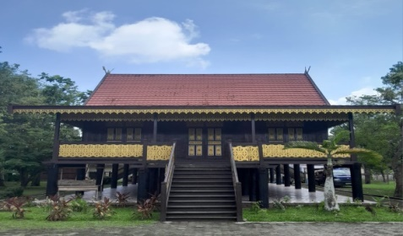

Gambar 2. Garis Harizontal

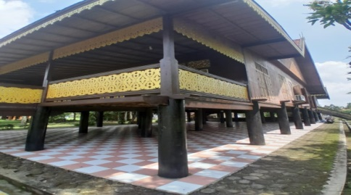

**Gambar 3.** Garis Vertikal

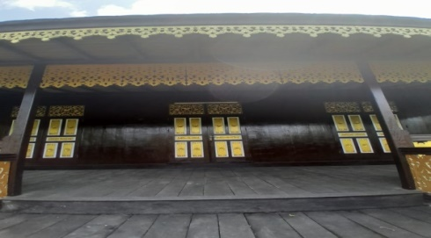

Gambar 4. Garis Sejajar

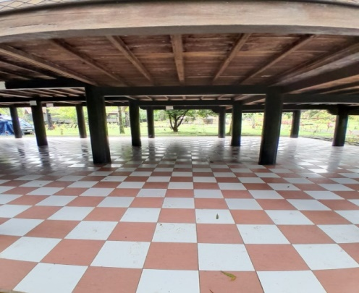

Gambar 5. Garis Tegak Lurus

1. **Bangun Datar**

Bangun datar merupakan sebutan untuk bangun-bangun dua dimensi. Bangun datar merupakan sebuah bidang datar yang dibatasi oleh garis lurus ataupun garis lengkung. Bangun datar yang terdapat pada rumah adat Kajang Lako diantaranya :

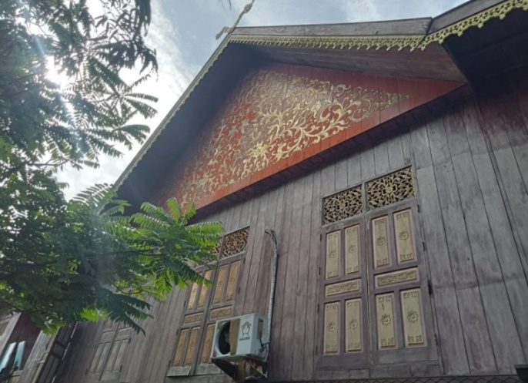

**Gambar 7.** Segitiga

Segitiga yang ada pada rumah Adat Kajang Lako terletak pada atap rumah. Segitiga merupakan polygon yang memiliki tiga sisi

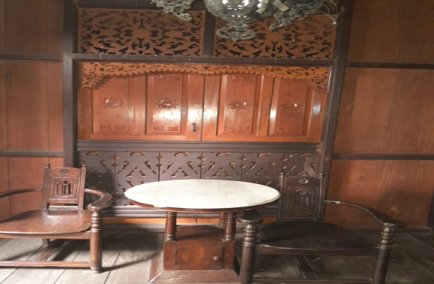

Gambar 9. Persegi

Bangun datar selanjutnya yaitu terdapat pada bagian daun jendela rumah yang menunjukkan bangun persegi. Persegi adalah bangun datar yang dibatasi 4 sisi yang sama panjang. Persegi adalah suatu bangun datar yang mempunyai sisi-sisi sejajar yang sama dan mempunyai 4 buah sudut siku-siku. Daun jendela rumah ini memiliki ukuran 40 cm masing-masing sisinya.

##### 

Gambar 10. Persegi Panjang

Selain bangun datar persegi, pintu dari rumah adat kajang lako ini membentuk bangun datar yang lainnya yaitu bangun persegi panjang. Persegi Panjang adalah suatu bangun datar mempunyai sisi-sisi yang berhadapan sama panjang dan sisi yang lebih panjang dari sisi lebarnya.

1. **Bangun Ruang**

Bentuk matematika yang memiliki volume atau isi disebut sebagai geometri tiga dimensi, atau bentuk geometris. Tiga bagian bangun tiga dimensi adalah sisi, tepi, dan titik sudut. Tiang penyangga berbentuk tabung, atap berbentuk limas, dan tiang tangga berbentuk balok, semuanya mewakili konsep geometris tiga dimensi yang terdapat pada rumah adat Kajang Lako.

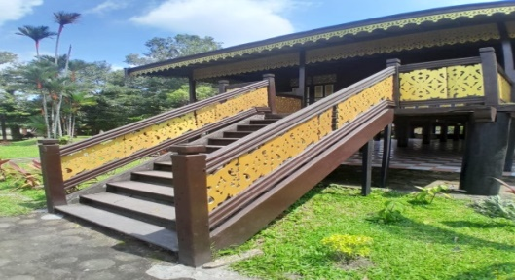

Gambar 11. Balok

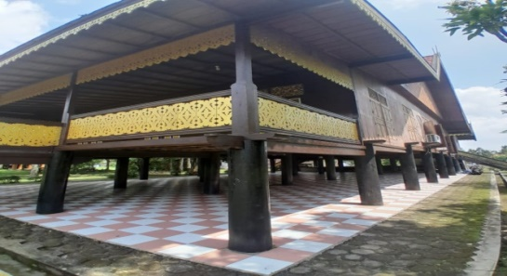

Gambar 12. Tabung

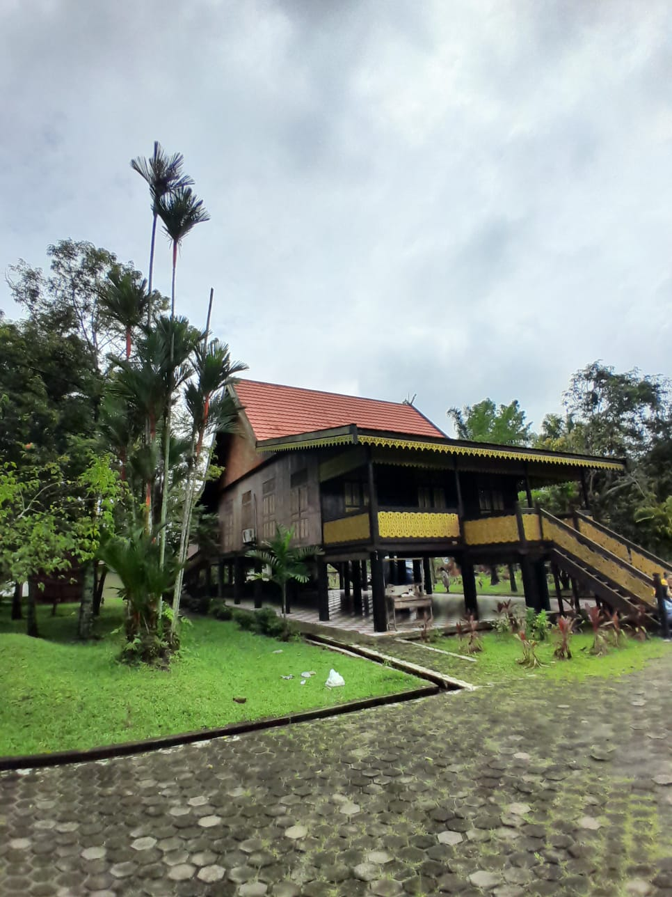

Gambar 13. Limas

**Aritmatika**

Aritmatika pada tingkat sekolah dasar merupakan cabang matematika yang berkaitan dengan operasi dasar seperti penjumlahan, pengurangan, perkalian, dan pembagian. Aritmatika ini mempelajari cara-cara melakukan operasi matematika tersebut pada bilangan-bilangan bulat, pecahan sederhana, dan juga bilangan desimal. “Aritmatika adalah operasi dasar matematika yang perhitungnnya dilakuakan berdasarkan urutan operasi mana yang terlebih dahulu dikerjakan “ (Sukarani & Bella, 2022). Tujuan utama aritmatika di tingkat sekolah dasar adalah memberikan dasar yang kuat bagi siswa untuk memahami operasi matematika dasar dan mengembangkan keterampilan perhitungan yang diperlukan dalam kehidupan sehari-hari.

Pada desain Motif Rumah Adat Kajang Lako ditemukan adanya konsep matematika dengan bahasan pokok aritmatika yaitu bilangan cacah. Hal ini dibuktikan dengan menghitung jumlah keseluruhan tiang penyangga rumah yaitu 30 tiang utama, 3 buah pintu, 2 jendela pada depan rumah 2 jendela di ruang masinding dan 4 jendela samping kanan serta 2 jendela samping kiri, jumlah ruangan di Rumah Adat Kajang Lako adalah 9 ruang yang terdiri dari 1 teras depan, 2 buah kamar, 1 buah ruang gaho, 1 ruang masinding, 1 ruang pelaminan, 1 ruang tengah, 1 garang dan 1 ruang makan. Jumlah anak tangga ada 12 pada tangga depan rumah. Jumlah unsur-unsur dan bagian Rumah Adat Kajang Lako ini menggambarkan konsep dan materi aritmatika yaitu bilangan cacah.

**Pengukuran**

1. **Pengukuran Sudut**

Pengukuran sudut juga terlihat pada bangunan Rumah Adat Kajang Lako. Didasarkan pada bentuk bangunan Rumah Adat Kajang Lako terdapat sudut lancip, sudut siku-siku, sudut tumpul dan sudut lurus. Sudut merupakan suatu gambar yang terbentuk oleh dua sinar yang mempunyai titik akhir yang sama. Sinar-sinar tersebut merupakan titik-titik sudut, sementara titik akhirnya merupakan titik sudutnya. Jenis-jenis sudut diantaranya:

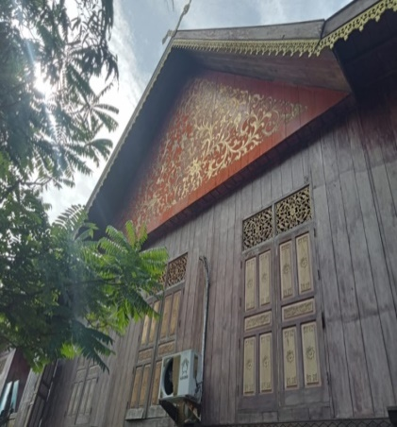

Gambar 14. Sudut Lancip

Sudut lancip yang besar sudutnya kurang dari 90 $°$.

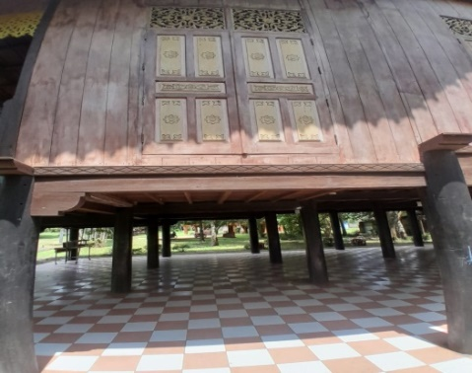

Gambar 15. Sudut siku-siku

Sudut siku-siku yang besar sudutnya adalah 90 $°$.

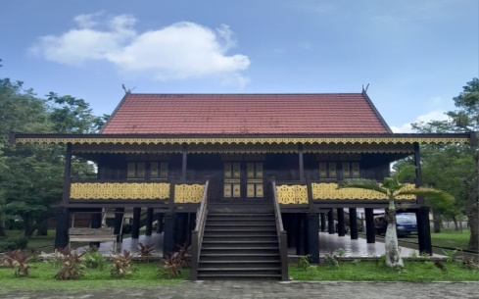

Gambar 16. Sudut Tumpul

Sudut tumpul yang besar sudutnya lebih dari 90 $°$.

1. **Pengukuran panjang**

Selain pengukuran sudut terdapat banyak pula pengukuran panjang pada Motif Rumah Adat Kajang Lako Jambi. Pengukuran panjang dapat ditemukan pada masing-masing bagian rumah, yaitu:

1. Rumah adat kajang lako berukuran 9 m x 16 m.
2. Dinding rumah memiliki tinggi 4 meter.
3. Tiang penyangga rumah berukuran 2 meter.
4. Bagian dalam rumah berukuran 12 m. ruang masinding berukuran 12 m x 1,6 m. ruang kamar tidur utama berukuran 4 m x 5 m. pelaminan berukuran 210 cm x 180 cm.
5. Pintu utama rumah adat kajang lako berukuran 200 x 150 cm.
6. Jendela berukuran 190 x 140 cm.
7. Tangga rumah adat kajang lako berukuran 270 x 160 cm. tiang depan tangga memiliki tinggi kurang lebih 120 cm.

**Kesimpulan**

Berdasarkan paparan pada hasil dan pembahasan dari eksplorasi etnomatematika motif rumah adat kajang lako jambi dalam meningkatkan pemahaman konsep matematika sekolah dasar diperoleh kesimpulan sebagai berikut: (1) Proses pembangunan rumah adat sendiri melibatkan unsur etnomatematika. Prinsip matematika terdapat pada bagian atas (atap), dinding, pintu, lantai, jendela, kamar tidur, tiang penyangga rumah, tangga, dan tempat-tempat lain di dalam rumah. (2) Konsep geometri yang terdapat pada rancang bangun rumah adat Kajang Lako yang diperoleh peneliti yaitu: konsep bangun datar (segitiga, persegi, persegi panjang), konsep bangun ruang (balok, tabung, limas), konsep garis (horizontal, vertikal, garis sejajar, dan tegak lurus). (3) Aktivitas etnomatematika pada motif rumah adat kajang lako meliputi aktivitas mengukur yaitu konsep pengukuran (sudut lancip, sudut siku-siku, sudut tumpul), konsep pengukuran panjang. (4) konsep aritmatika yang terdapat pada motif rumah adat kajang lako jambi yaitu bilangan cacah. Hal ini menunjukan bahwa terdapat etnomatematika pada rumah adat kajang lako jambi dan konsep matematika yang terdapat pada Motif Rumah Adat Kajang Lako Jambi dalam pembelajaran matematika Sekolah Dasar. Hasil penelitian ini diharapkan dapat memberikan wawasan kepada pembaca mengenai Motif Rumah Adat Kajang Lako Jambi, aspek-aspek matematika yang terkandung didalamnya, serta keterkaitannya dengan pembelajaran matematika. untuk peneliti yang ingin mengkaji matematika dalam rumah adat kajang lako jambi selanjutnya disarankan untuk membuat bahan ajar sehingga dapat diterapkan dalam pembelajaran.

**Ucapan Terima Kasih**

Terimakasih kepada dosen pembimbing skripsi, dosen pembimbing akademik dan staff jurusan Pendidikan Guru Sekolah Dasar, keluarga besar, teman seperjuangan, sahabat, dan semua orang yang terlibat atas dedikasi dan supportnya.

**Daftar Pustaka**

Hadi, A., Asrori, & Rusman. (2021). Penelitian Kualitatif Studi Fenomenologi, Case Study, Grounded Theory, Etnografi, Biografi. In *Banyumas : CV. Pena Persada*.

Kurniani Ningsih, S., Amaliyah, A., & Puspita Rini, C. (2021). Analisis Kesulitan Belajar Matematika Pada Siswa Kelas Ii Sekolah Dasar. *Berajah Journal*, *2*(1), 44–48. https://doi.org/10.47353/bj.v2i1.48

Muzakkir. (2021). *Pendekatan Etnopedagogi Sebagai Media*. *2*(2), 28–39.

Nare, M. O., Rusmana, I. M., & Nusantari, D. O. (2022). Eksplorasi Etnomatematika pada Rumah Panggung Khas Sunda di Daerah Kranggan Wetan. *Diskusi Panel Nasional Pendidikan Matematika*, *8*(0), 223–234.

Nurhikmayati, I. (2019). *Implementasi STEAM Dalam Pembelajaran Matematika*. 41–50.

Patri, S. F. D., & Heswari, S. (2022). Etnomatika dalam Seni Anyaman Jambi sebagai Sumber Pembelajaran Matematika. *Jurnal Inovasi Penelitian*, *2*(8), 2705–2714.

Pertiwi, I. J., & Budiarto, M. T. (2020). Eksplorasi Etnomatematika Pada Gerabah Mlaten. *Jurnal Cendekia : Jurnal Pendidikan Matematika*, *4*(2), 438–453.

Sastrawati, E., & Guspita, D. (2022). *Implementasi Pembelajaran Menggunakan Modul Berbasis Etnomatematika Untuk Meningkatkan Kemamouan Berpikir Kritis Peserta Didik*. *11*, 1029–1037.

Sastrawati, E., Maryono, & Budiono, H. (2023). *Etnomatematika: Matematika dalam Budaya Sepucuk Jambi Sembilan Lurah* (U. Rusydiana (ed.)). Media Guru.

Sidiq, U., & Choiri, M. (2019). Metode Penelitian Kualitatif di Bidang Pendidikan. In *Journal of Chemical Information and Modeling* (Vol. 53, Nomor 9).

Sukarani, N. M., & Bella, C. (2022). Sejarah Aritmatika : Manfaat Pembelajaran. *Dunia Ilmu*, *2*(1), 1–8.